CRISTÓBAL SUÁREZ ABAD

TEMA 5
ADMINISTRACIÓN DE SISTEMAS OPERATIVOS
Infraestructura: Tus 2 Servidores (Windows Server y Linux CUPS) y tus 2 Clientes.
Siempre que se indique debes usar el sufijo que te corresponda:
[sufijo]=inicial del nombre + primer apellido + día del mes
Debes entregar solo las capturas que se indican, marchando los puntos que se indican
Despliegue e Identidad en Windows Server
- En tu servidor Windows Server, crea un nuevo grupo de AD de seguridad en el sistema operativo llamado G_PRINT_[SUFIJO].
- Añade a este grupo el usuario global URA5_[SUFIJO] con el que inicias sesión en tu cliente Windows.
- Crea una nueva impresora lógica en el servidor compartida en red con el nombre de recurso compartido IMP_DIR_[SUFIJO].
- Configura la seguridad de la impresora para que el grupo G_PRINT_[SUFIJO] tenga permisos exclusivos de Administrar documentos (quita los permisos de "Todos" / "Everyone").

CAPTURA1: Captura la pantalla completa dividida y mostrando las siguientes ventanas:
- Cola de la impresora IMP_DIR_[SUFIJO] abierta, mostrando el documento de prueba en estado "Retenido" o "Imprimiendo", donde se lea claramente que el Propietario del trabajo es tu usuario
El Usuario Imprimiendo
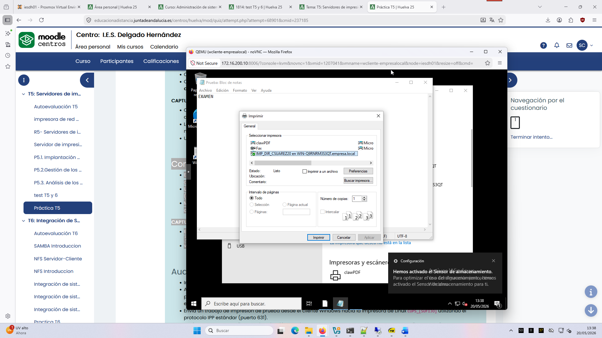
EL PDF Creado 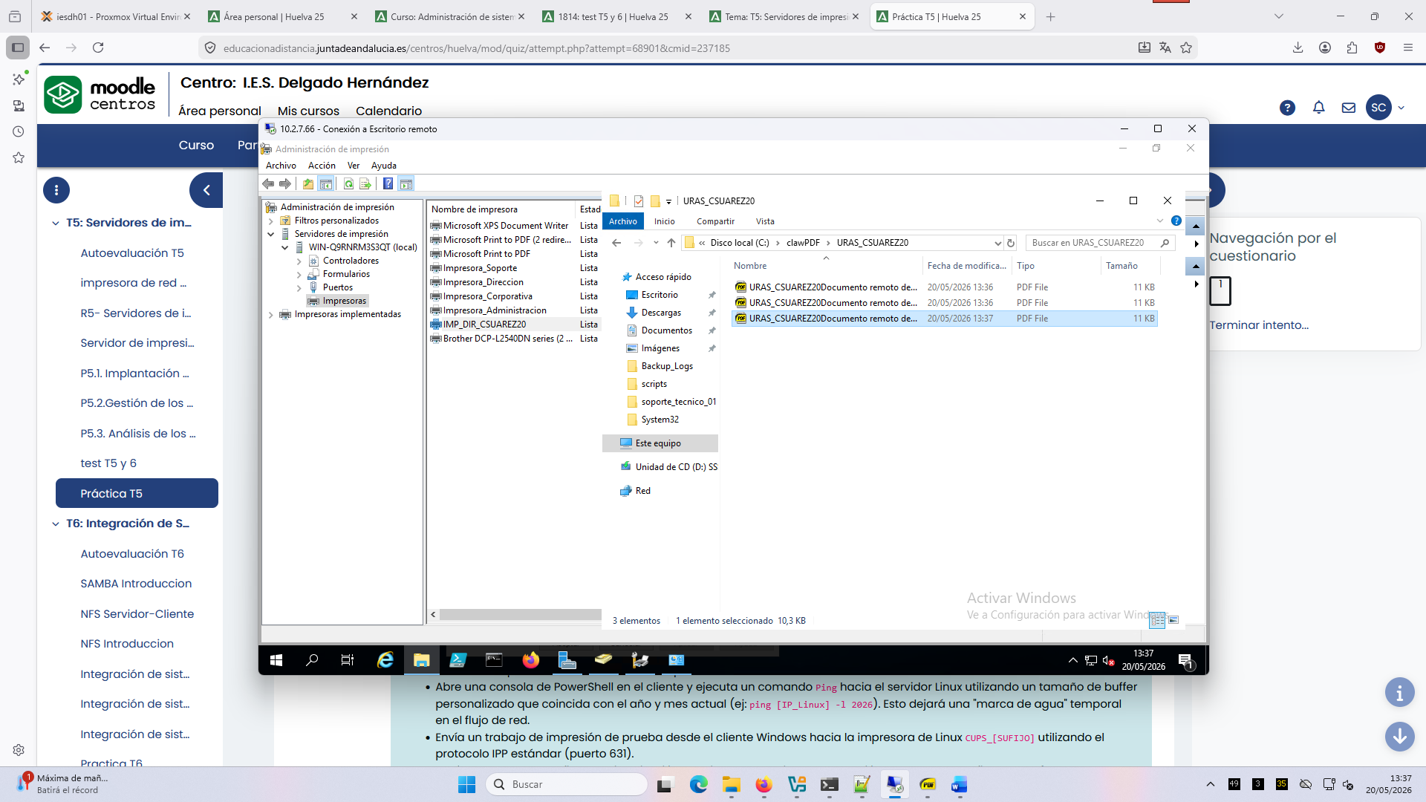
- La pestaña de Seguridad de las propiedades de esa misma impresora, con el grupo G_PRINT_[SUFIJO] seleccionado, mostrando los checks de permisos activos abajo
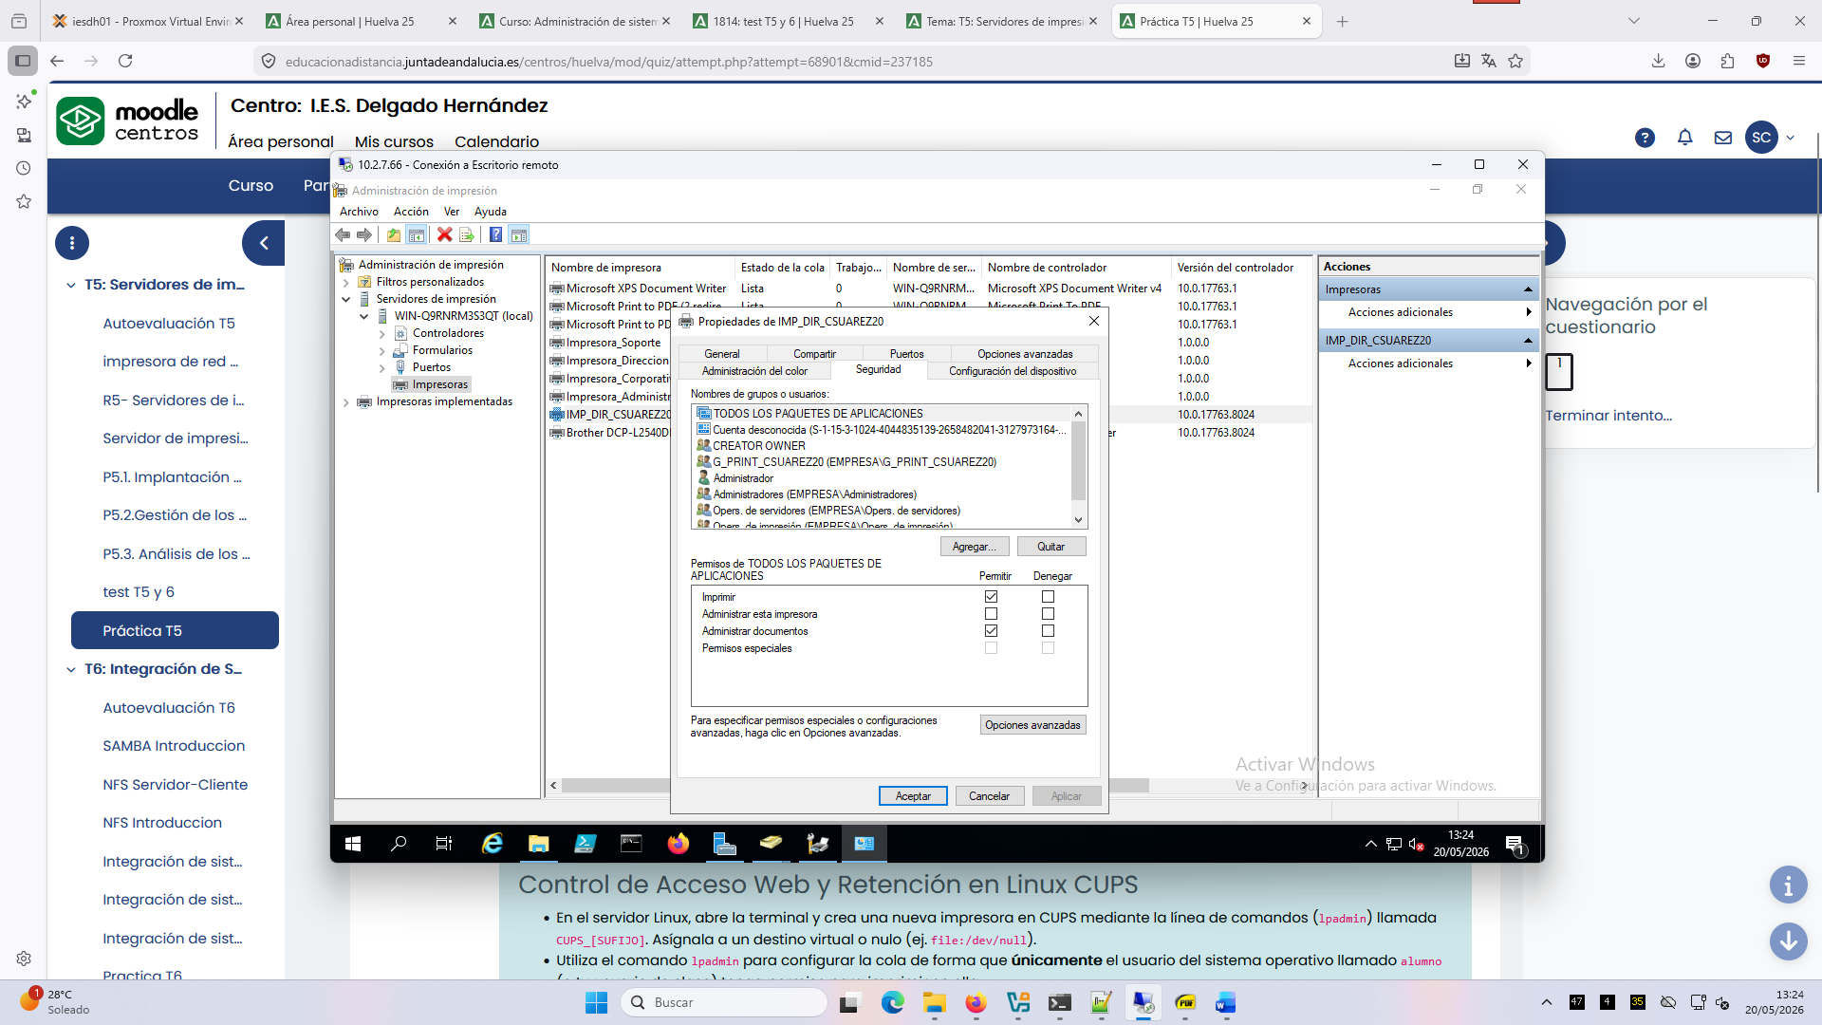

- Usuarios y grupos donde se lea claramente el nombre del grupo G_PRINT_[SUFIJO] y que tu usuario pertenece a él.
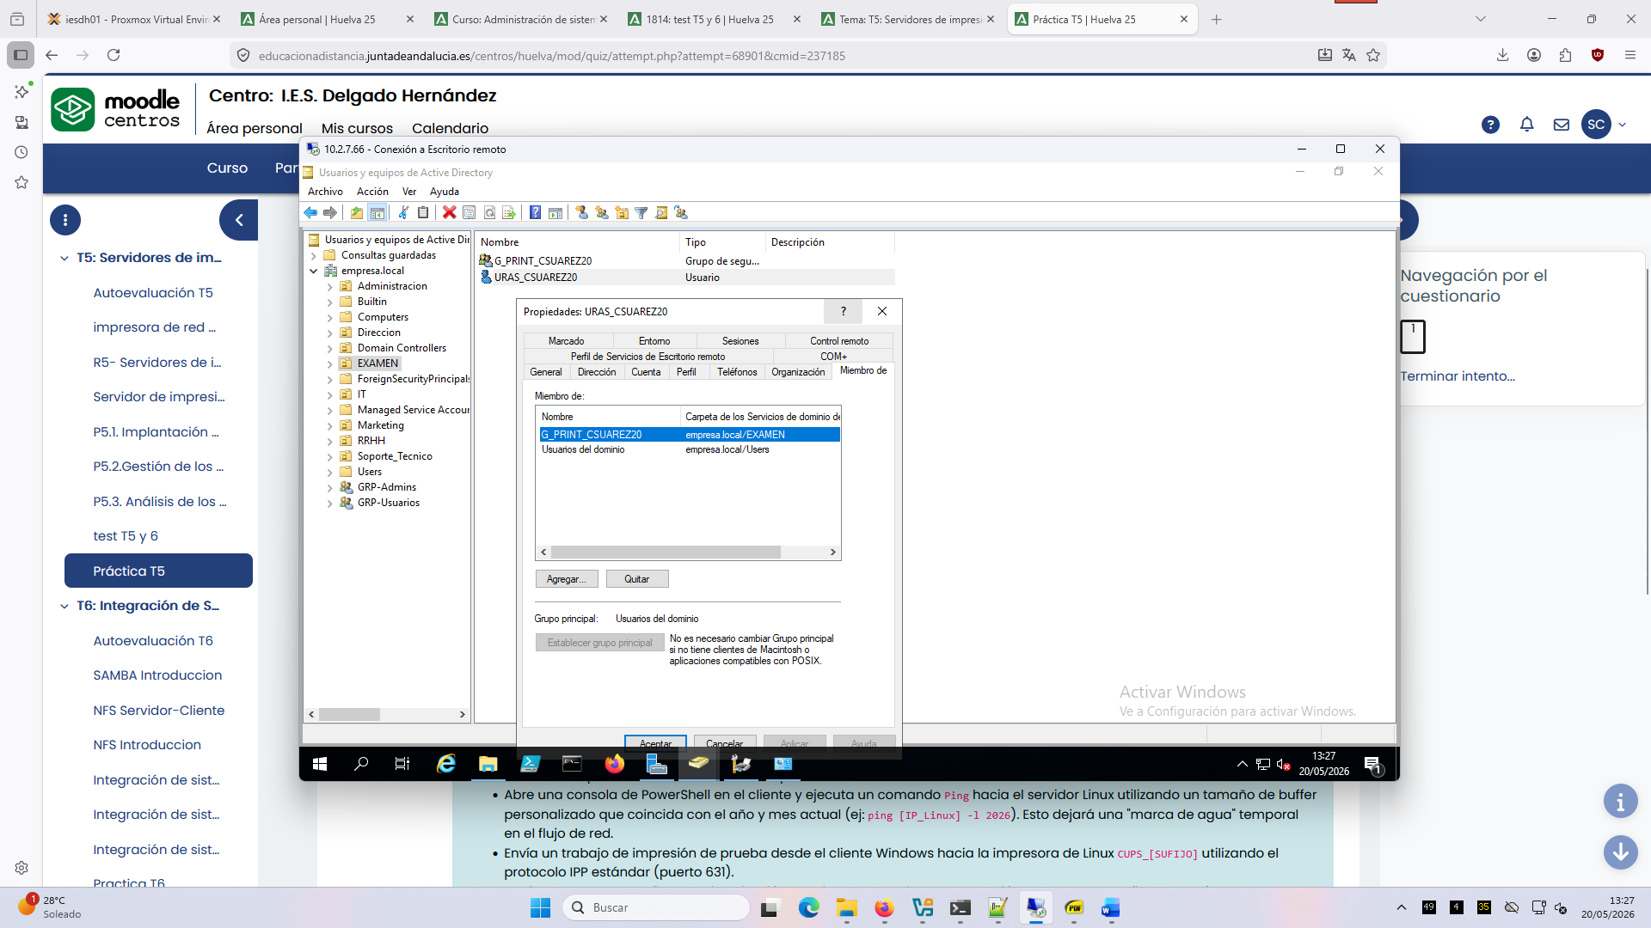
Control de Acceso Web y Retención en Linux CUPS
- En el servidor Linux, abre la terminal y crea una nueva impresora en CUPS mediante la línea de comandos (lpadmin) llamada CUPS_[SUFIJO]. Asígnala a un destino virtual o nulo (ej. file:/dev/null).
- Utiliza el comando lpadmin para configurar la cola de forma que únicamente el usuario del sistema operativo llamado alumno (o tu usuario de clase) tenga permiso para imprimir en ella.
- Modifica el archivo /etc/cups/cupsd.conf para que el historial de trabajos (PreserveJobHistory) se mantenga activo exactamente durante 14400 segundos (4 horas).

CAPTURA2: en una captura de la terminal de linux:
- El output del sistema debe demostrar que el objeto funciona mostrando textualmente: "is idle. enabled since..." y la línea "AllowUser [tu_usuario]".

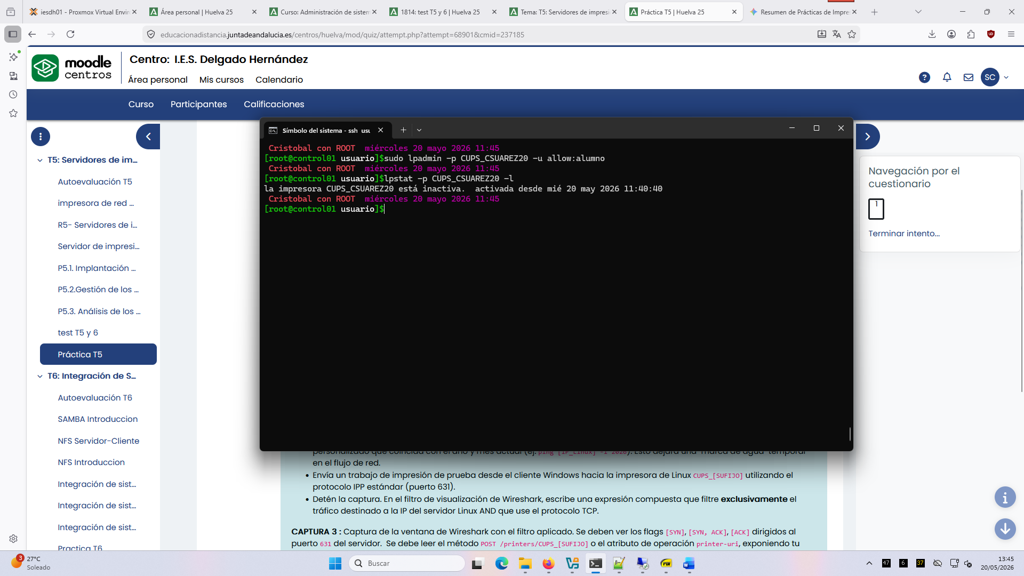
- validar que la directiva de retención de la colas se ha guardado en el fichero de configuración real del servidor.
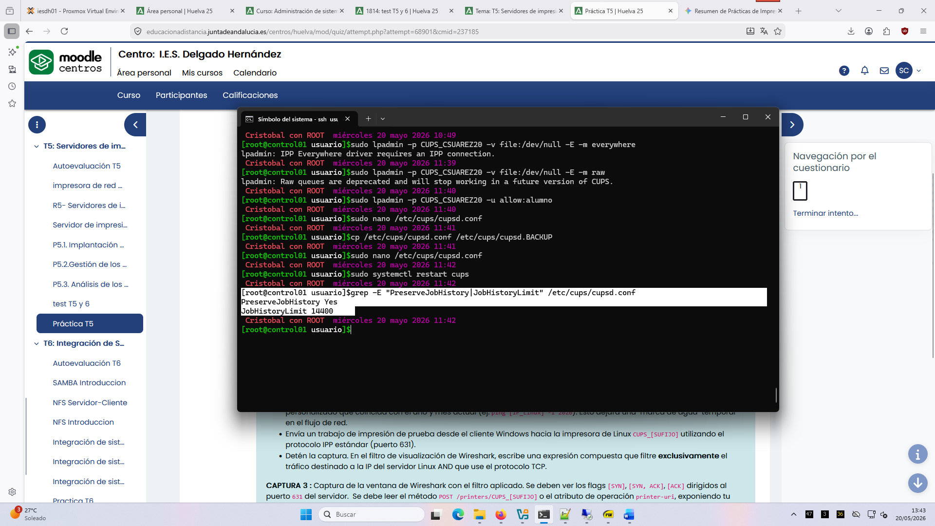
Auditoría Práctica y Marcado de Tráfico con Wireshark
- Inicia una captura en Wireshark en tu máquina CLI-WIN.
- Abre una consola de PowerShell en el cliente y ejecuta un comando Ping hacia el servidor Linux utilizando un tamaño de buffer personalizado que coincida con el año y mes actual (ej: ping [IP_Linux] -l 2026). Esto dejará una "marca de agua" temporal en el flujo de red.
- Envía un trabajo de impresión de prueba desde el cliente Windows hacia la impresora de Linux CUPS_[SUFIJO] utilizando el protocolo IPP estándar (puerto 631).
- Detén la captura. En el filtro de visualización de Wireshark, escribe una expresión compuesta que filtre exclusivamente el tráfico destinado a la IP del servidor Linux AND que use el protocolo TCP.
CAPTURA 3 : Captura de la ventana de Wireshark con el filtro aplicado. Se deben ver los flags [SYN], [SYN, ACK], [ACK] dirigidos al puerto 631 del servidor. Se debe leer el método POST /printers/CUPS_[SUFIJO] o el atributo de operación printer-uri, exponiendo tu sufijo personal dentro de los bytes transmitidos en la red.
